27ª Pesquisa de Opinião Empresarial sobre o Comércio e Serviços
PARA O PRIMEIRO SEMESTRE DE 2015

- Previsão para o primeiro semestre de 2015.

Expectativa de vendas
Favorável | 34%
Desfavorável | 29%
Indefinida | 32%
Indiferente | 5%

- Dados históricos Paraná – Expectativa favorável de vendas para o próximo semestre

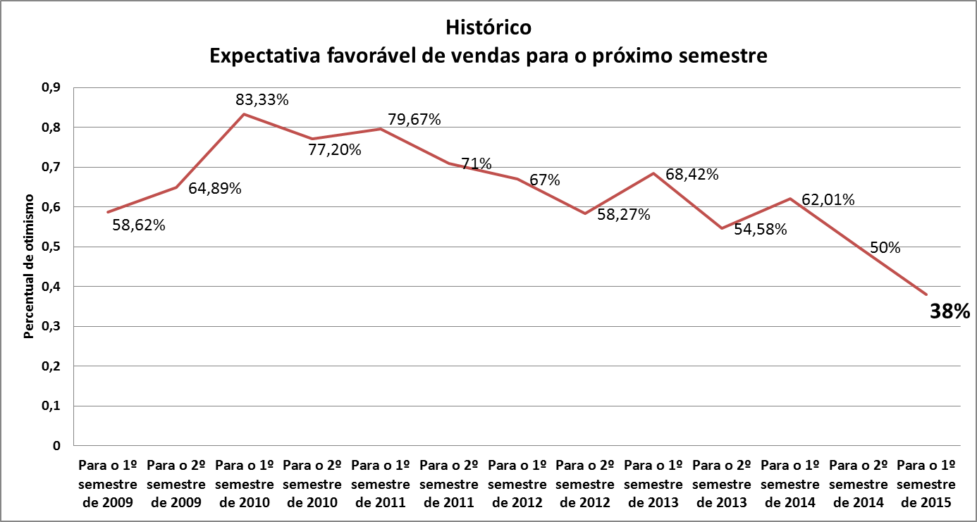

O gráfico demonstra que a expectativa nas edições anteriores estava maior, sendo a edição do primeiro período de 2015, a menos otimista dentre todos os semestres pesquisados.
Os percentuais de otimismo vêm sofrendo queda desde 2009, e é a primeira vez que foi constatado um índice de expectativa favorável abaixo de 50%. O último pior resultado foi na edição passada da pesquisa, onde 50% dos empresários responderam positivamente às expectativas para o segundo semestre.

- Tendência com relação ao número de funcionários

Funcionários
Aumentar | 15%
Manter | 68%
Reduzir | 13%
Não sabe | 3%

- Dificuldades previstas para o 1º semestre/15

Dificuldades Previstas
Inflação Crescendo | 60%
Aumento Custo de Merc. | 43%
Carga Tributária elevada | 61%
Mão de obra qualificada. | 22%
Falta de segurança. | 17%
Falta de Capital de giro | 15%
Concorrência informal | 19%
Atender a legislação | 10%
Frete elevado | 7%
Qualidade dos produtos vendidos | 1%
Clientes descapitalizados | 34%
Falta de Incentivo do governo | 17%
Outros | 3%

- Novos investimentos

Investimento previsto?
Sim | 36%
Não | 62%
Não responderam | 2%

6.1) Áreas a serem beneficiadas (mais citadas)

Áreas a serem beneficiadas
Instalações | 56%
Equipamentos. | 39%
Área de informática | 32%
Vitrinismo | 11%
Capacitação da equipe | 30%
Propaganda | 38%
Novos pontos de venda | 20%
Nova linha de produtos | 23%
Pesquisas de mercado | 11%
Atendimento pós-venda | 15%
Outros | 26%

- Cidades Pesquisadas

Expectativas por Regiões

As regiões pesquisadas apresentaram um cenário bastante diferente entre elas com relação às expectativas.
A região sudoeste foi a única com percentual acima de 50% de expectativa favorável com o início de 2015. Os empresários tanto do comércio, quanto de serviços esperam um bom primeiro semestre apesar de todas as dificuldades relatadas no decorrer da pesquisa. 60% deles estão com boas perspectivas.

Empresários de Curitiba e região metropolitana estão com o percentual abaixo do índice do estado, onde 34% estão vislumbrando um 2015 com o primeiro semestre melhor que o primeiro semestre do ano passado. A região da capital foi a segunda menos otimista no estado, e a região com a pior expectativa para este semestre foi o Oeste, com 27% de otimismo e 43% de respostas que consideram que o semestre do ano que se iniciou será desfavorável.
A região norte apresentou 42% das empresas esperançosas, apesar da instabilidade econômica do país.

